6 Μαρτίου 2022
Παγκόσμια μέρα Κατά του Σχολικού Εκφοβισμού
Με τους μαθητές του Ε2 συζητήσαμε το φαινόμενο και αφού προβληματιστήκαμε οι μαθητές αποτύπωσαν τις σκέψεις τους στο χαρτί.
Συγκεκριμένα έκαναν δύο παιδιά: το ένα να είναι φιλικό, να λέει τις μαγικές λέξεις σε αγαπώ, συγγνώμη, παρακαλώ, φιλία και να κρατάει τα μπαλόνια της συνεργασίας, της ομαδικότητας, της χαράς και της αγάπης, το άλλο παιδί που προκαλεί τον εκφοβισμό απειλεί ότι θα δείρει τα υπόλοιπα αν δεν τον υπακούσουν και κρατάει τα μπαλόνια του θυμού, του μίσους, του φόβου και της απειλής. Στόχος μας ήταν να δείξουμε ότι αυτά τα παιδιά μπορούν να γίνουν αληθινοί φίλοι. Τέλος σύνθημά μας ήταν : Μίλα Τώρα! Όχι στη Βία! Ναι στη Φιλία!
Υπεύθυνη εκπαιδευτικός Ε2: Σαραντινούδη Μαρία

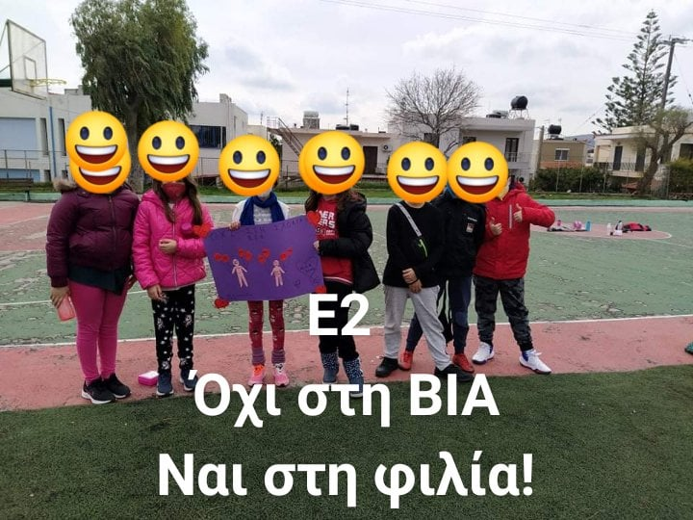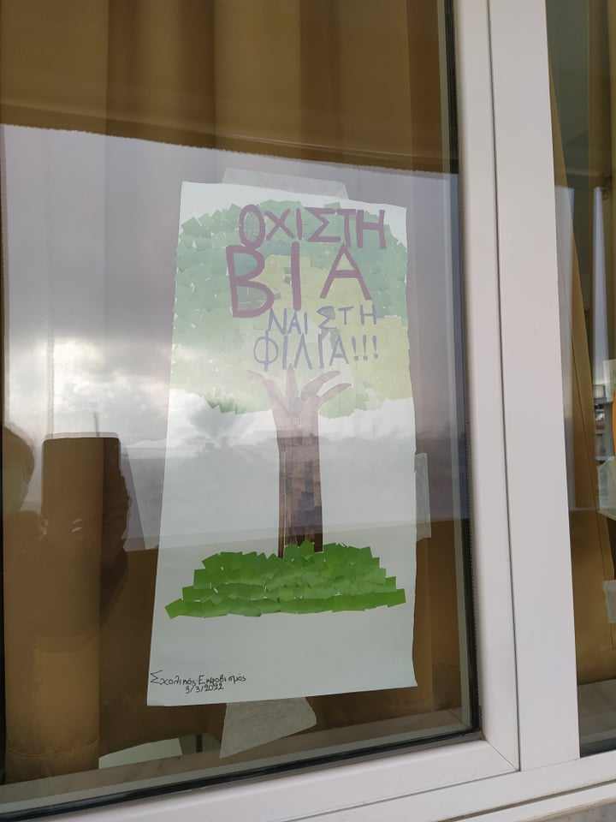

ΤΙ ΕΊΝΑΙ ΛΟΙΠΌΝ Ο ΣΧΟΛΙΚΌΣ ΕΚΦΟΒΙΣΜΌΣ?

Σχολικός εκφοβισμός δεν είναι μια διαμάχη, σύγκρουση μεταξύ δυο μαθητών ή μαθητριών, δεν είναι το πείραγμα, το αστείο προς κάποιον συμμαθητή που γίνονται σε συγκεκριμένο χρόνο, δεν έχουν συνέχεια και δεν επηρεάζουν την συναισθηματική κατάσταση των παιδιών. Ο σχολικός εκφοβισμός είναι ένα πιο σύνθετο φαινόμενο που αυτό που τον ξεχωρίζει από το πείραγμα και τον τσακωμό, είναι η ένταση του, η διάρκεια του, η ανισορροπία δύναμης μεταξύ των εμπλεκόμενων μερών και η συναισθηματική επίδραση που έχει πάνω στα παιδιά.
Γενικά το Bullying μπορεί να περιλαμβάνει
• Εσκεμμένο ή συχνό αποκλεισμό μαθητών από κοινωνικές δραστηριότητες, κοινωνική απομόνωση ή αποκλεισμό (δεν τους καλούν σε πάρτι και γιορτές που συμμετέχουν όλοι οι υπόλοιποι συμμαθητές)
• Χρησιμοποίηση υβριστικών ή περιπαικτικών εκφράσεων, πειράγματα, παρατσούκλια, κοροϊδία ( ο γυαλάκιας, ο φλώρος)
• Απειλές και εκβιασμό
• Κλοπές ή και Ζημιές στα προσωπικά αντικείμενα του θύματος
Τα τελευταία χρόνια παρουσιάζεται σε υψηλά ποσοστά και το ηλεκτρονικό bullying το γνωστό πια σε όλους μας cyber bullying (Το cyberbullying περιγράφεται ως "η επαναλαμβανόμενη και εκ προθέσεων βλάβη που προκαλείται διαμέσου της χρήσης ηλεκτρονικών υπολογιστών, κινητών τηλεφώνων και άλλων ηλεκτρονικών συσκευών" Το Cyberbulling εμφανίζεται συχνότερα σε ιστότοπους όπου συγκεντρώνεται μεγάλος αριθμός εφήβων.
Στο φαινόμενο του bullying εμπλέκονται πολλά μέρη
• Το παιδί που δέχεται βία
• Το παιδί ή ομάδα παιδιών που ασκεί βία
• Τα παιδιά θεατές
• Οι εκπαιδευτικοί
• Οι γονείς
----Το παιδί που βιώνει εκφοβισμό----
Το παιδί που εκφοβίζει επιλέγει το παιδί που θα εκφοβίσει πολύ συγκεκριμένα και καθόλου τυχαία. Συνήθως θα επιλέξει παιδί που:
● Διαφέρει με κάποιον τρόπο από τα υπόλοιπα (είναι από άλλη χώρα, έχει άλλη θρησκεία, φοράει σιδεράκια γενικά παιδί που διαφέρει από τη μέση εικόνα ενός μαθητή)
● Δύσκολα θα το βοηθήσει κάποιος (παιδιά μοναχικά που δεν κάνουν εύκολα φίλους)
● Που είναι «λιγότερο» δυνατό
----Το παιδί που εκφοβίζει ----
Στην εκδήλωση του φαινόμενου ιδιαίτερο ενδιαφέρον συγκεντρώνει το παιδί (ή ομάδα παιδιών) που εκφοβίζουν το οποίο συχνά γεννά αντιφατικά συναισθήματα. Σε πολλούς ανθρώπους γεννά θυμό και αγανάκτηση ενώ πολλοί αναγνωρίζουν την ανάγκη για στήριξη που έχει αυτό το παιδί.
Πάντα θα πρέπει να θυμόμαστε ότι πίσω από ένα παιδί που εκφοβίζει θα βρεθούν
●Ανάγκη για κυριαρχία πάνω σε άλλους και αδυναμία ελέγχου παρορμήσεων
●Μειωμένη ικανότητα αυτοελέγχου και αδυναμία τήρησης κανόνων και ορίων
●Ασυνήθιστα χαμηλό άγχος και διογκωμένη εικόνα του εαυτού τους
----Ο ρόλος των παιδιών θεατών----
Σημείο - κλειδί στην εμφάνιση του φαινόμενου αποτελούν τα παιδιά - θεατές. Με την συμπεριφορά τους διευκολύνουν ή λειτουργούν ανασταλτικά στην εμφάνιση του φαινόμενου.
Οι αναμενόμενες αντιδράσεις των υπόλοιπων παιδιών είναι: να γελάσουν, να χαμογελάσουν, να αδιαφορήσουν, να μιλήσουν στο διπλανό τους και να σχολιάσουν αυτό που γίνεται είτε θετικά είτε αρνητικά και να κοιτούν και να μην κάνουν απολύτως τίποτα.
----Ο ΡΟΛΟΣ ΤΩΝ ΓΟΝΕΩΝ ΤΟΥ ΔΡΑΣΤΗ----
• Ανατροφή με σαφή όρια και κανόνες
• Απόλυτη αποφυγή της βίας μέσα στο σπίτι
• Εποπτεία δραστηριοτήτων του παιδιού εντός και εκτός σπιτιού
• Σταθερή και απόλυτη αντίθεση στην επιθετική συμπεριφορά και το bullying
----Ο ΡΟΛΟΣ ΤΩΝ ΓΟΝΕΩΝ ΤΟΥ ΘΥΜΑΤΟΣ----
• Ενθαρρύνετε το παιδί σας να σας μιλήσει και τονίστε του πως έκανε καλά που σας εμπιστεύτηκε το περιστατικό βίας που βίωσε
• Συζητήστε με το παιδί σας για το πώς θέλει να χειριστείτε το θέμα. Μην πάρετε μόνοι σας πρωτοβουλίες. Είναι σημαντικό να συμμετέχουν και τα ίδια τα παιδιά στην απόφαση αυτή.
• Μην υποτιμάτε τις συνέπειες που μπορεί να έχει ο εκφοβισμός (π.χ. «έτσι θα σκληραγωγηθεί για να βγει στην κοινωνία»)
• Μη συμβουλέψετε επίσης το παιδί σας να αγνοήσει τον εκφοβισμό, γιατί μπορεί να το εκλάβει ως μήνυμα ότι ο εκφοβισμός είναι κάτι που πρέπει να το ανεχόμαστε και όχι κάτι που πρέπει να το σταματάμε.
• Ενθαρρύνετε το παιδί να ενισχύσει την αυτοπεποίθησή του, την εμπιστοσύνη στον εαυτό του και τις δυνάμεις του
• Ενθαρρύνετε τη κοινωνική δραστηριοποίηση εκτός οικογενειακού πλαισίου
----Ο ΡΟΛΟΣ ΤΩΝ ΕΚΠΑΙΔΕΥΤΙΚΩΝ----
•Δώστε ευκαιρίες στους μαθητές να αναπτύξουν διαπροσωπικές δεξιότητες
• Μιλήστε μέσα στην τάξη για τα δικαιώματα των παιδιών και οργανώστε ομάδες εργασίας σχετικές με το ζήτημα αυτό, ενισχύοντας παράλληλα τη συνεργασία μεταξύ των μαθητών
•Δημιουργήστε υποστηρικτικό και δεκτικό κλίμα ίσων ευκαιριών προς ΟΛΑ τα παιδιά.

